7 – Étude des systèmes mécaniques

Analyser – Concevoir – Réaliser

Conception – Chapitre 3 : Liaison Encastrement Démontable

|  |  |  |  |  |
| --- | --- | --- | --- | --- |
| C:\Enseignements\GitHub\07_Etude_Systemes_Mecaniques_Analyser_Concevoir_Realiser\Concevoir\02_LiaisonsEncastrementDemontables\Cours\Word_2014\Figures\miniature_0.png | C:\Enseignements\GitHub\07_Etude_Systemes_Mecaniques_Analyser_Concevoir_Realiser\Concevoir\02_LiaisonsEncastrementDemontables\Cours\Word_2014\Figures\SIB_2012.png | C:\Enseignements\GitHub\07_Etude_Systemes_Mecaniques_Analyser_Concevoir_Realiser\Concevoir\02_LiaisonsEncastrementDemontables\Cours\Word_2014\Figures\miniature_1.png | C:\Enseignements\GitHub\07_Etude_Systemes_Mecaniques_Analyser_Concevoir_Realiser\Concevoir\02_LiaisonsEncastrementDemontables\Cours\Word_2014\Figures\miniature_2.png | C:\Enseignements\GitHub\07_Etude_Systemes_Mecaniques_Analyser_Concevoir_Realiser\Concevoir\02_LiaisonsEncastrementDemontables\Cours\Word_2014\Figures\miniature_3.png |
| Fenestron – Rotor arrière du Dauphin EC 155 [[1]](#footnote-1) | Conception du rotor arrière du dauphin[[2]](#footnote-2) | | | |
| Fenestron – Rotor arrière du Dauphin EC 155 [[3]](#footnote-3) | Assemblage claveté d’un pignon | Assemblage de carter | Assemblage par emmanchment conique |

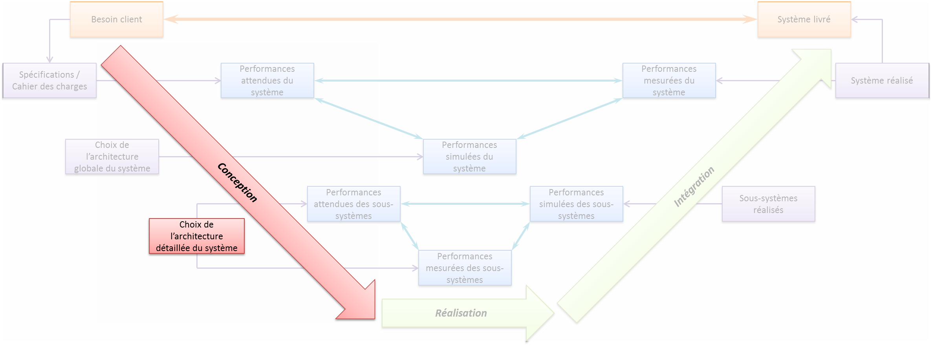

|  |
| --- |
| **Objectifs**   * Lire et interpréter les éléments filetés sur les dessins 2D. |

|  |
| --- |
| Compétence : Communiquer   * Conc1-C2 : Démarche de conception appliquée aux fonctions techniques * Conc1-C3.4 : Critères de choix pour la fonction : la fonction assemblage * Conc2-C5 : Méthodes de conception |

[1°-  Architecture des liaisons encastrement démontable 2](#_Toc402908895)

[A. Notion de surfaces prépondérantes 2](#_Toc402908896)

[B. Classification des architectures 3](#_Toc402908897)

[C. Notions d’architectures hyperstatiques 3](#_Toc402908898)

[2°-  Liaisons à contact plan prépondérant 5](#_Toc402908899)

[A. Mise en position principale : réalisation de la liaison appui plan 5](#_Toc402908900)

[1- Principe 5](#_Toc402908901)

[2- Trois liaisons sphères plans 5](#_Toc402908902)

[a. Disposition 5](#_Toc402908903)

[b. Répartition des pressions 5](#_Toc402908904)

[c. Modes de détérioration des surfaces 5](#_Toc402908905)

[d. Une réalisation technologique 6](#_Toc402908906)

[3- Contact plan – plan 6](#_Toc402908907)

[a. Évidement de la surface 6](#_Toc402908908)

[b. Réalisations technologiques 6](#_Toc402908909)

[B. Mise en position secondaire 6](#_Toc402908910)

[1- Réalisation d’une liaison pivot 6](#_Toc402908911)

[a. Principe 6](#_Toc402908912)

[b. Exemples de réalisation 7](#_Toc402908913)

[2- Réalisation d’une glissière 7](#_Toc402908914)

[a. Principe 7](#_Toc402908915)

[b. Réalisation 8](#_Toc402908916)

[C. Maintien en position 8](#_Toc402908917)

[1- Maintien en position avec réglage 8](#_Toc402908918)

[a. Liaison avec rotation partielle 8](#_Toc402908919)

[b. Liaison avec rotation totale 9](#_Toc402908920)

[c. Liaison avec réglage en translation 10](#_Toc402908921)

[2- Maintien en position sans réglage 10](#_Toc402908922)

[D. Transmission de la puissance 11](#_Toc402908923)

[E. Étanchéité statique 11](#_Toc402908924)

[F. Fiabilité de la liaison 11](#_Toc402908925)

[3°-  Liaisons à contact cylindrique prépondérant 12](#_Toc402908926)

[A. Mise en position principale : réalisation de la liaison pivot glissant 12](#_Toc402908927)

[B. Mise en position secondaire 12](#_Toc402908928)

[1- Réalisation d’une liaison pivot 12](#_Toc402908929)

[2- Réalisation d’une liaison glissière 13](#_Toc402908930)

[a. Ligne courte 14](#_Toc402908931)

[b. Clavetage libre 14](#_Toc402908932)

[c. Cannelures 16](#_Toc402908933)

[C. Maintien en position 16](#_Toc402908934)

[1- Solutions de réglage 16](#_Toc402908935)

[a. Fixation par pincement de l’arbre 16](#_Toc402908936)

[b. Fixation par tampons tangents 17](#_Toc402908937)

[c. Fixation par vis de pression 17](#_Toc402908938)

[2- Solutions non réglables 18](#_Toc402908939)

[a. Assemblage de solutions élémentaires 18](#_Toc402908940)

[b. Solutions spécifiques – Goupilles 18](#_Toc402908941)

[c. Solutions spécifiques – Vis de pression 18](#_Toc402908942)

[D. Transmission de la puissance 19](#_Toc402908943)

[E. Fiabilité de la liaison 19](#_Toc402908944)

[4°-  Liaisons à contact conique prépondérant 19](#_Toc402908945)

[A. Mise en position principale : réalisation d’une liaison pivot 19](#_Toc402908946)

[B. Mise en position secondaire 19](#_Toc402908947)

[C. Maintien en position 19](#_Toc402908948)

[D. Transmission de la puissance 19](#_Toc402908949)

## Architecture des liaisons encastrement démontable

### Notion de surfaces prépondérantes

|  |
| --- |
| **Tentative de définition**  On appelle surface prépondérante les contacts surfaciques supprimant le plus de degré de liberté lors de la réalisation de liaison encastrement démontable. On distingue :   * la liaison encastrement à appui-plan prépondérant (contact plan – plan) ; * la liaison encastrement à pivot glissant prépondérant (contact cylindre – cylindre) ; * la liaison encastrement à pivot prépondérant (contact cône – cône). |

### Classification des architectures

|  |
| --- |
| **Remarque :**  Dans le cadre du programme de PTSI – PT, on s’intéresse aux solutions démontables et aux solutions non démontables obtenues par soudage. D’autres solutions (par ailleurs très largement répandues dans les produits manufacturés) existent et ne seront pas forcément présentées (liaisons obtenues par collage, frettage, rivetage …). |



### Notions d’architectures hyperstatiques

Il arrive fréquemment qu'une liaison soit constituée de plusieurs liaisons associées en parallèle. Il peut exister alors des degrés d'hyperstaticité.

|  |
| --- |
| **Exemple :**  On étudie uniquement l’orientation autour de z. |

|  |  |
| --- | --- |
| Pièce 1 idéale | Elle se fait en théorie par les deux surfaces SA et SB (liaisons planes). Il existe donc bien un degré d'hyperstaticité autour de cet axe.  Dans la pratique, les tolérances d'usinage sur les angles font que la pièce 1 risque d'être bancale (voir en dessous).  L'orientation de la pièce 1 dépendra de la direction de l'effort représenté par la flèche, ce qui n'est pas acceptable. |
| Pièce 1 réelle | |

La surface ayant les points extrêmes les plus écartés (ici SB car b >a) orientera mieux la pièce autour de z et assurera une meilleure stabilité. L'effort devra donc favoriser le contact sur cette surface et sera donc vertical descendant.

|  |
| --- |
| **Conclusions**   * L'effort de fixation doit plaquer la pièce sur la surface ayant les points extrêmes les plus écartés. * La surface ainsi privilégiée par l'effort de fixation est appelée la surface prépondérante de la liaison. * Une surface prépondérante est une surface facile à usiner et permettant d'orienter autour de deux axes, c'est un plan ou un cylindre. |

* Revenons à l'exemple

On modifie certaines dimensions en fonction du choix de la surface prépondérante fait précédemment.

La surface prépondérante assure seule désormais l'orientation de la pièce 1.

|  |  |
| --- | --- |
| La surface SA n'a plus de raison d'être aussi haute. On peut donc la diminuer pour gagner de la matière, du temps d'usinage et pour tendre vers une liaison isostatique.  SA est désormais modélisable par une liaison linéaire rectiligne de normale x et d'axe z. | x  y  1  2  Surface prépondérante  Fixation |

La construction des liaisons utilise, le plus souvent, des surfaces géométriquement simples comme le plan et le cylindre car elles sont faciles à fabriquer.

On peut donc partir d'un plan comme surface prépondérante, réaliser une liaison appui plan et supprimer les degrés de libertés restants pour arriver à une liaison encastrement.

De même, on peut partir d'un cylindre comme surface prépondérante, réaliser une liaison pivot glissant et supprimer les degrés de libertés restants pour arriver à une liaison encastrement.

Nous allons analyser diverses réalisations que l'on rencontre couramment en construction mécanique.

## Liaisons à contact plan prépondérant

### Mise en position principale : réalisation de la liaison appui plan

#### Principe

Une liaison plane peut être réalisée par :

* trois liaisons sphère-plan,
* un contact entre deux plans.

#### Trois liaisons sphères plans

1. Disposition

|  |  |
| --- | --- |
|  | Elles doivent être non alignées et de normales parallèles.  Le triangle formé par les trois points de contact doit être le plus grand possible pour améliorer la stabilité de la liaison plane.  Un triangle équilatéral permet une meilleure stabilité dans tous les sens. |

1. Répartition des pressions

On s'intéresse au contact entre un plan et une sphère (surface classique en construction mécanique.)

|  |  |
| --- | --- |
|  |  |
| La zone de contact est un point si aucun effort n'est appliqué. | Dès que la liaison transmet un effort, les pièces se déforment en surface et en profondeur (lois de déformation différentes) et le contact s'établit sur une petite surface circulaire (représentée agrandie). |

On constate expérimentalement que la pression maximale décroît lorsque le rayon de la sphère croit. On a donc intérêt à utiliser une sphère de grand rayon.

1. Modes de détérioration des surfaces

La détérioration des surfaces peut se faire par matage (pièces immobiles). La pièce dure imprime sa marque dans la pièce tendre.

La détérioration des surfaces peut se faire par usure (pièces mobiles l'une par rapport à l'autre). L'usure dépend de la pression de contact et de la longueur du déplacement relatif.

Dans chaque cas, on dispose de valeurs de pression à ne pas dépasser. Ces valeurs sont obtenues expérimentalement et dépendent des duretés des pièces en contact ainsi que des conditions de fonctionnement (par exemple : lubrification ou non).

1. Une réalisation technologique

|  |  |
| --- | --- |
|  | Le plot à bout sphérique est rapporté car il est usiné par tournage.  Il est en acier trempé pour pouvoir résister à l'usure. |

|  |
| --- |
| **Remarque :**  L'aire de la surface de contact étant faible, la force qui passe par cette liaison ponctuelle doit être faible pour que la pression de contact qui règne alors ne détériore pas les surfaces.  Si la liaison plane est réalisée par plus de trois liaisons ponctuelles (liaison hyperstatique), les points « de contact » doivent être coplanaires. Ceci demande un usinage soigné ou alors un réglage des appuis secondaires (table avec un pied réglable) ou encore qu’une des pièces doit être souple pour pouvoir faire toucher tous les points à la fois : exemple de la table de camping. |

#### Contact plan – plan

En pratique, l'appui plan est réalisé très couramment par un contact plan sur plan.

1. Évidement de la surface

Il faut avoir une bonne planéité des deux pièces pour éviter le défaut suivant :



Pour améliorer les choses, on ne garde que les extrémités. L'usinage est donc réduit, la matière est économisée et le contact se fait mieux.

* Faire le dessin

1. Réalisations technologiques

|  |  |  |  |
| --- | --- | --- | --- |
| plan complet  Plan complet | deux bandest  Deux bandes | quatre pieds  Quatre pieds | couronne  Couronne |

### Mise en position secondaire

#### Réalisation d’une liaison pivot

1. Principe

|  |  |
| --- | --- |
| x  y  z  1  2  3  4  5 | La liaison plane étant réalisée (points 1, 2, 3) comme détaillée précédemment, il faut y ajouter une liaison linéaire annulaire ou deux liaisons sphère-plan d'axes concourants (4 et 5). |

1. Exemples de réalisation

|  |  |
| --- | --- |
| pivot | pivot |

h

H

Vis

Vis

Bossage

Jeu

Le bossage coté h est usiné sur un tour en même temps que le plan d'appui. La perpendicularité de ces deux surfaces est donc parfaite.

Le jeu indiqué empêche le bossage de toucher au fond et oblige les pièces à se toucher sur une surface large assurant ainsi une bonne stabilité.

Si la pièce est trop volumineuse, son montage sur un tour normal est impossible et on préfère la solution ci-après.

|  |  |
| --- | --- |
|  | La goupille ou pied de positionnement ou pied de centrage remplace le bossage dans le trou. Ses dimensions sont normalisées (voir guide de dessin).  Elle est en acier traité. Le centrage obtenu est très précis et nécessite une grande précision pour le diamètre et l'orientation des trous.  Si la précision nécessaire est faible, on la remplace par une goupille élastique (goupille Mécanindus) ou une goupille cannelée (voir guide de dessin). |

#### Réalisation d’une glissière

1. Principe

|  |  |
| --- | --- |
|  | La liaison plane étant réalisée (points 1, 2, 3) comme détaillée précédemment, il faut y ajouter une liaison linéaire rectiligne ou deux liaisons sphère-plan d'axes parallèles (4 et 5). |

#### 

1. Réalisation

Les liaisons ponctuelle ou sphère-plan 4 et 5 peuvent être réalisées :

* par un contact cylindre sur plan (zone de contact linéaire court) ;

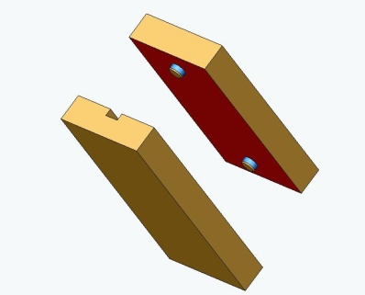

Fixation

* par un contact plan sur plan (zone de contact surfacique à **deux** dimensions faibles) ;

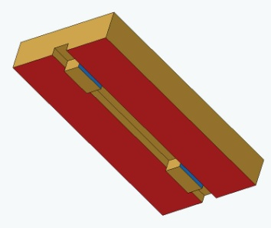 

* par un contact plan sur plan (zone de contact surfacique à **une** dimension faible).

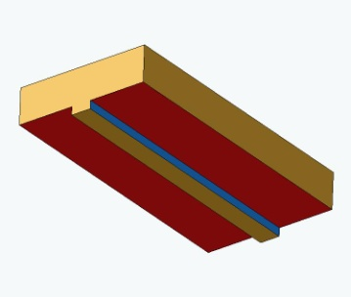 

### Maintien en position

#### Maintien en position avec réglage

1. Liaison avec rotation partielle

|  |  |
| --- | --- |
| réglage angulaire | On part d'une liaison pivot et on assure la fixation (maintien en position) par adhérence à l'aide d'éléments filetés (deux ou trois goujons par exemple). |

Course

angulaire

A

A

A-A

Goujon

1. Liaison avec rotation totale

|  |  |
| --- | --- |
|  | La fixation autorise, avant serrage, un réglage en rotation sur un tour complet.  La zone de contact a la forme d'une couronne. Cette couronne a un grand rayon moyen car la partie centrale est évidée.  Ce grand rayon moyen permet la transmission d'un couple important. |

###### Autre solution

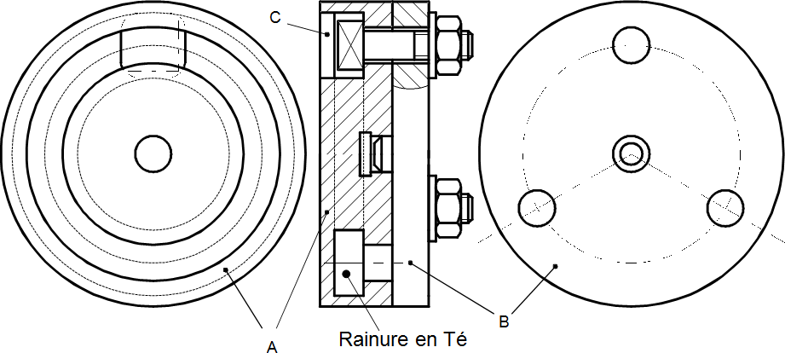

La rainure en T fait un tour complet dans la pièce A. Le trou C permet l'usinage de la rainure et le passage de la vis. Si la pièce A est trop épaisse, on peut le remplacer par une sortie de rainure radiale.

La vis possède une tête carrée pour l'immobiliser en rotation contre les parois de la rainure lors du vissage de l'écrou.

1. Liaison avec réglage en translation

On part d'une liaison glissière et on assure la fixation (maintien en position) par adhérence à l'aide d'éléments filetés. La pièce supérieure comporte un trou oblong. La rondelle appuie sur un bossage si le reste de la surface supérieure est brut de fonderie.

|  |  |
| --- | --- |
|  | réglage transl |

###### Autre solution



#### Maintien en position sans réglage

|  |  |
| --- | --- |
|  | Une telle liaison est obtenue par exemple en rajoutant une liaison sphère-plan à une liaison pivot.  En effet il ne restait plus qu'un degré de liberté à supprimer. |
|  | • On peut aussi monter deux (et seulement deux) pieds de positionnement, en prenant soin de réaliser un entraxe identique sur les deux pièces.  Les goupilles cylindriques pleines peuvent être remplacées par des goupilles élastiques permettant un montage plus facile en cas d'égalité d'entraxe mal respectée. |

On peut aussi rajouter une liaison sphère-plan à une liaison glissière.

### Transmission de la puissance

Les vis n’ont pas la fonction de transmettre la puissance mais uniquement de maintenir en position les différentes pièces.

Dans ces solutions technologiques, la transmission de puissance est assurée par adhérence entre les surfaces planes en constantes ou par les goupilles.

### Étanchéité statique

Dans la liaison encastrement démontable, l’étanchéité se fait entre pièces fixes. On parle d’étanchéité statique (par opposition à l’étanchéité dynamique). Suivant les solutions utilisées, on utilise majoritairement des joints plats ou des joints toriques.

Les joints papiers peuvent être renforcés par une âme métallique.



Joint torique

Joint papier

### Fiabilité de la liaison

La fiabilité des liaisons est assurée par les dispositifs permettant d’empêcher les vis de se dévisser (CF cours sur les éléments filetés).

## Liaisons à contact cylindrique prépondérant

### Mise en position principale : réalisation de la liaison pivot glissant

Les deux pièces en contact sont cylindriques, de même diamètre. On peut évider la partie centrale de l'arbre (évidemment) ou faire un chambrage pour éviter les difficultés de montage ou de fonctionnement dus à la fabrication imparfaite des pièces.

Chambrage

Évidement

h



d

h'

h'

Proportions à respecter : h/d ∈ [0,8 ; 1,5] et h'/d ∈ [0,2 ; 0,3]

### Mise en position secondaire

#### Réalisation d’une liaison pivot

Il suffit d'ajouter à la liaison pivot glissant, une liaison sphère-plan dont la normale est parallèle à l'axe du cylindre. Une liaison ponctuelle pure peut être réalisée comme ci-dessous :

|  |  |
| --- | --- |
|  | Les surfaces bombées permettent d'avoir un faible rayon de la surface de contact, et donc de diminuer le couple résistant dû à l'effort axial.  Au niveau du point de contact la vitesse de glissement est nulle. |

Une liaison sphère plan à zone de contact linéaire courte peut être réalisée comme suit :

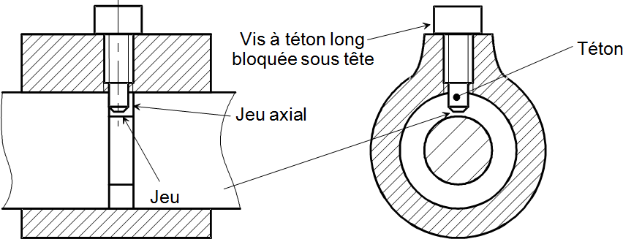

L'effort axial doit rester faible car la liaison est désaxée et le téton de la vis est peu solide.

On peut remplacer la vis par une goupille cylindrique. Le dépassement de la goupille permet son démontage. Cette solution est plus économique que la première.



Dans la pratique, l'arrêt axial est souvent réalisé par un contact plan sur plan grâce à une zone de contact en forme de couronne. L'effort axial peut être alors très important.

 

La liaison est hyperstatique et nécessite une bonne perpendicularité des surfaces. Ces perpendicularités sont faciles à obtenir si les surfaces d'une même pièce sont usinées dans la même opération (sans démontage de la pièce).

Lorsque l'arrêt axial doit être démontable, on peut rapporter une rondelle fixée par vis ou par écrou.



Ou encore par anneau élastique (circlips) qui peut encaisser un effort axial moyen.

|  |  |
| --- | --- |
|  |  |
| Anneau élastique pour arbre ou circlips extérieur | Anneau élastique pour alésage ou circlips extérieur |

Ou encore par un jonc d'arrêt pour un effort axial faible. Le dispositif est économique et se démonte avec un simple tournevis ou une pince standard.



#### Réalisation d’une liaison glissière

Il suffit d'ajouter à la liaison pivot glissant une liaison sphère-plan dont la normale est orthogonale à l'axe du cylindre. La distance de l'axe du cylindre à la normale de la sphère-plan doit être la plus importante possible pour une meilleure transmission d'un couple.

1. Ligne courte

L'arrêt en rotation est réalisé par une petite ligne et peut prendre les formes suivantes.



Rainure axiale



Le couple transmis est faible.

1. Clavetage libre

|  |  |  |
| --- | --- | --- |
| arbre1 | clavette | moyeu1 |
| Arbre | Clavette à bouts ronds | Moyeu |

**Principe**

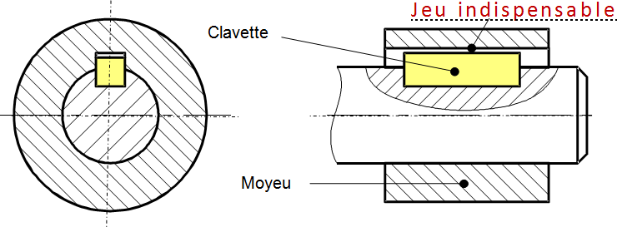

La clavette est une pièce en forme de parallélépipède logée à moitié dans l'arbre et à moitié dans le moyeu. Le clavetage est dit libre s'il existe du jeu au-dessus de la clavette.

**Usinage de la rainure dans l’arbre**

|  |  |
| --- | --- |
|  |  |
| Historiquement ce type de rainure convenait plutôt pour de petites séries. | Historiquement ce type de rainure convenait plutôt pour de grandes séries. |
| arbre1 | arbre2 |

**Usinage de la rainure dans le moyeu**

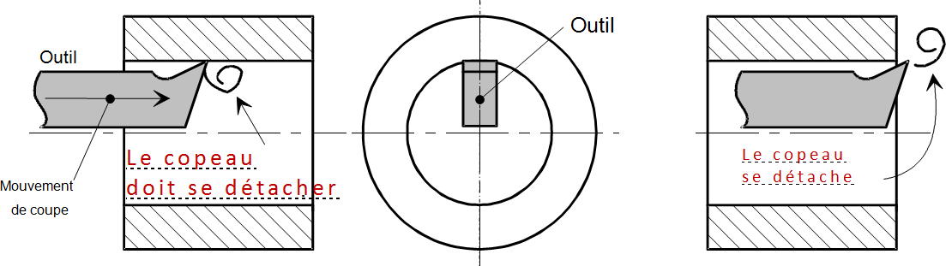

Pour de petites séries, on utilise une mortaiseuse. Cette machine procure à l'outil un mouvement de coupe alternatif parallèle à l'axe du moyeu. Lorsque l'outil va vers la droite, un copeau se forme. Il se détache de la pièce lorsque l'outil en sort. L'outil revient ensuite en arrière, puis monte d'une faible quantité et recommence un usinage. La rainure se forme donc petit à petit. L'outil a la même largeur que la clavette.

Pour tailler une rainure dans un trou borgne, il faut usiner au préalable une gorge ou un trou permettant à l'outil de finir sa course dans le vide donc au copeau de se détacher.

|  |  |  |
| --- | --- | --- |
|  | moyeu2 | moyeu3 |

Pour les grandes séries, on utilise une broche qui permet en un seul passage l'usinage total de la rainure. Le brochage nécessite un trou débouchant. La broche est très coûteuse.



1. Cannelures

Lorsque le couple devient très important ou lorsque le couple est transmis alors qu'il se produit un glissement axial, on utilise des cannelures.

|  |  |
| --- | --- |
|  |  |

Les cannelures du moyeu sont obtenues par brochage. L'outillage étant très coûteux, il faut une grande série pour l'amortir.

Les cannelures de l'arbre sont obtenues par fraisage puis rectifiées. La fin des cannelures n'est pas utilisable car elles sont arrondies (voir ci-dessous).

### Maintien en position

#### Solutions de réglage

On part d'une liaison pivot glissant et on assure la fixation (maintien en position) par adhérence à l'aide d'organes filetés.

###### Important

L'effort de fixation est perpendiculaire à l'axe de la liaison pivot glissant de manière à privilégier le contact sur la surface cylindrique qui est la surface prépondérante.

1. Fixation par pincement de l’arbre

|  |  |  |  |  |
| --- | --- | --- | --- | --- |
| pincement | | pincement 2 | | |
|  | |  | | |
|  | | | On peut même creuser une gorge circulaire qui permet le passage de la vis et offre par-là même, un arrêt en translation par obstacle en cas de desserrage accidentel. | |

|  |  |
| --- | --- |
|  | Ce système est celui utilisé dans les porte-mines ou porte-gommes.  pince |

1. Fixation par tampons tangents

|  |  |
| --- | --- |
|  | Tampon tangent  tampon |

1. Fixation par vis de pression

|  |  |
| --- | --- |
|  |  |
| • La liaison pivot est réglable en rotation avant blocage de la vis | • La liaison glissière est réglable en translation avant blocage de la vis |

#### Solutions non réglables

1. Assemblage de solutions élémentaires

Il suffit de choisir des réalisations technologiques décrites précédemment pour réaliser, en les assemblant, une liaison encastrement. Par exemple

Arrêt en

translation

Encastrement

Arrêt en rotation

=

+

+

Pivot Glissant

* Exemple de montage très classique (à savoir dessiner de mémoire) :

|  |  |
| --- | --- |
|  | Une telle liaison est une liaison encastrement hyperstatique.  Bien que l'effort de serrage pousse contre le plan, le cylindre est long et assure aussi l'orientation autour de z. |

1. Solutions spécifiques – Goupilles

|  |  |
| --- | --- |
|  |  |
| **Goupille pleine** - Le trou doit être usiné avec précision (qualité 7) et la goupille avec une précision équivalente (qualité 6) pour que le montage et la tenue de la goupille soient corrects.  Ajustement : (H7 p6) | Goupille élastique (Mécanindus) - Le trou est brut de perçage H10 ou H12. L'élasticité de la goupille permet à celle-ci de s'adapter à ce trou peu précis. Cette solution est plus économique. |

1. Solutions spécifiques – Vis de pression

|  |  |
| --- | --- |
|  |  |
| La vis sans tête possède une empreinte hexagonale creuse (HC) et un bout pointu qui vient se loger dans une empreinte de l'arbre. La liaison est très efficace car le bout de la vis fait obstacle à tout mouvement.  La vis assure l'orientation et la position axiale | La vis sans tête à téton long appuie sur le méplat et non pas sur la surface cylindrique.  Le marquage de l'arbre par le bout de la vis ne gêne pas son démontage contrairement à ce qui se passerait sur un arbre sans méplat.  L’orientation des deux pièces est peu précise. La vis n'assure pas le positionnement axial, c'est l'épaulement qui assure cette fonction. |

### Transmission de la puissance

Suivant la puissance à transmettre, les solutions que l’on peut utiliser sont :

* l’adhérence entre les cylindres ;
* l’utilisation d’une vis de pression ;
* l’utilisation d’une goupille ;
* l’utilisation d’une clavette disque ;
* l’utilisation d’une clavette parallélépipédique ;
* l’utilisation de deux clavettes parallélépipédiques ;
* l’utilisation de cannelures.

### Fiabilité de la liaison

* Utilisation d’écrou à encoches et de rondelle à languette rabattable.

## Liaisons à contact conique prépondérant

### Mise en position principale : réalisation d’une liaison pivot

La liaison pivot est assurée par un contact cône-cône.

### Mise en position secondaire

La mise en position est assurée par une clavette ou par adhérence.

### Maintien en position

Le maintien en position est assuré par une vis ou par un écrou.

### Transmission de la puissance

La transmission de puissance est assurée par adhérence ou par clavetage.



*Guide du dessinateur Industriel – Chevalier – Éditions Hachette.*

1. http://airbushelicopters.ajaris.com/airbushelicopters/media/22931 [↑](#footnote-ref-1)
2. Banque PT SI B 2012 – UPSTI (X. Pessoles, R. Costadoat, P. Bourzac) [↑](#footnote-ref-2)
3. http://airbushelicopters.ajaris.com/airbushelicopters/media/22931 [↑](#footnote-ref-3)